http://webmagic.io/docs/zh/

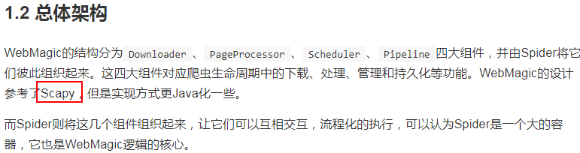

编写基本的爬虫

实现PageProcessor
通过GithubRepoPageProcessor这个例子来介绍PageProcessor的编写方式。我将PageProcessor的定制分为三个部分，分别是爬虫的配置、页面元素的抽取和链接的发现。
public class GithubRepoPageProcessor implements PageProcessor {

// 部分一：抓取网站的相关配置，包括编码、抓取间隔、重试次数等
private Site site = Site.me().setRetryTimes(3).setSleepTime(1000);

@Override
// process是定制爬虫逻辑的核心接口，在这里编写抽取逻辑
public void process(Page page) {
// 部分二：定义如何抽取页面信息，并保存下来
page.putField("author", page.getUrl().regex("https://github\\.com/(\\w+)/.*").toString());
page.putField("name", page.getHtml().xpath("//h1[@class='entry-title public']/strong/a/text()").toString());
if (page.getResultItems().get("name") == null) {
//skip this page
page.setSkip(true);
}
page.putField("readme", page.getHtml().xpath("//div[@id='readme']/tidyText()"));

// 部分三：从页面发现后续的url地址来抓取
page.addTargetRequests(page.getHtml().links().regex("(https://github\\.com/[\\w\\-]+/[\\w\\-]+)").all());
}

@Override
public Site getSite() {
return site;
}

public static void main(String[] args) {

Spider.create(new GithubRepoPageProcessor())
//从"https://github.com/code4craft"开始抓
.addUrl("https://github.com/code4craft")
//开启5个线程抓取
.thread(5)
//启动爬虫
.run();
}
}

1.1.1 爬虫的配置
第一部分关于爬虫的配置，包括编码、抓取间隔、超时时间、重试次数等，也包括一些模拟的参数，例如User Agent、cookie，以及代理的设置，我们会在第5章-“爬虫的配置”里进行介绍。在这里我们先简单设置一下：重试次数为3次，抓取间隔为一秒。

1.1.2 页面元素的抽取
第二部分是爬虫的核心部分：对于下载到的Html页面，你如何从中抽取到你想要的信息？WebMagic里主要使用了三种抽取技术：XPath、正则表达式和CSS选择器。另外，对于JSON格式的内容，可使用JsonPath进行解析。

XPath
XPath本来是用于XML中获取元素的一种查询语言，但是用于Html也是比较方便的。例如：

page.getHtml().xpath("//h1[@class='entry-title public']/strong/a/text()")
这段代码使用了XPath，它的意思是“查找所有class属性为'entry-title public'的h1元素，并找到他的strong子节点的a子节点，并提取a节点的文本信息”。 对应的Html是这样子的：

CSS选择器
CSS选择器是与XPath类似的语言。如果大家做过前端开发，肯定知道$('h1.entry-title')这种写法的含义。客观的说，它比XPath写起来要简单一些，但是如果写复杂一点的抽取规则，就相对要麻烦一点。

正则表达式
正则表达式则是一种通用的文本抽取语言。
page.addTargetRequests(page.getHtml().links().regex("(https://github\\.com/\\w+/\\w+)").all());
这段代码就用到了正则表达式，它表示匹配所有"https://github.com/code4craft/webmagic"这样的链接。

JsonPath
JsonPath是于XPath很类似的一个语言，它用于从Json中快速定位一条内容。WebMagic中使用的JsonPath格式可以参考这里：https://code.google.com/p/json-path/

1.1.3 链接的发现
有了处理页面的逻辑，我们的爬虫就接近完工了！
但是现在还有一个问题：一个站点的页面是很多的，一开始我们不可能全部列举出来，于是如何发现后续的链接，是一个爬虫不可缺少的一部分。
page.addTargetRequests(page.getHtml().links().regex("(https://github\\.com/\\w+/\\w+)").all());
这段代码的分为两部分，page.getHtml().links().regex("(https://github\\.com/\\w+/\\w+)").all()用于获取所有满足"(https:/ /github\.com/\w+/\w+)"这个正则表达式的链接，page.addTargetRequests()则将这些链接加入到待抓取的队列中去。

1.2 使用Selectable抽取元素
Selectable相关的抽取元素链式API是WebMagic的一个核心功能。使用Selectable接口，你可以直接完成页面元素的链式抽取，也无需去关心抽取的细节。
在刚才的例子中可以看到，page.getHtml()返回的是一个Html对象，它实现了Selectable接口。这个接口包含一些重要的方法，我将它分为两类：抽取部分和获取结果部分。

1.2.1 抽取部分API
方法 | 说明 | 示例
xpath(String xpath) | 使用XPath选择 | html.xpath("//div[@class='title']")
$(String selector) | 使用Css选择器选择 | html.$("div.title")
$(String selector,String attr) | 使用Css选择器选择 | html.$("div.title","text")
css(String selector) | 功能同$()，使用Css选择器选择 | html.css("div.title")
links() | 选择所有链接 | html.links()
regex(String regex) | 使用正则表达式抽取 | html.regex("\(.\*?)\")
regex(String regex,int group) | 使用正则表达式抽取，并指定捕获组 | html.regex("\(.\*?)\",1)
replace(String regex, String replacement) | 替换内容 | html.replace("\","")
这部分抽取API返回的都是一个Selectable接口，意思是说，抽取是支持链式调用的。下面我用一个实例来讲解链式API的使用。

例如，我现在要抓取github上所有的Java项目，这些项目可以在https://github.com/search?l=Java&p=1&q=stars%3A%3E1&s=stars&type=Repositories搜索结果中看到。
为了避免抓取范围太宽，我指定只从分页部分抓取链接。这个抓取规则是比较复杂的，我会要怎么写呢？
那么我可以先用CSS选择器提取出这个div，然后在取到所有的链接。为了保险起见，我再使用正则表达式限定一下提取出的URL的格式，那么最终的写法是这样子的：
List<String> urls = page.getHtml().css("div.pagination").links().regex(".*/search/\?l=java.*").all();
然后，我们可以把这些URL加到抓取列表中去：
List<String> urls = page.getHtml().css("div.pagination").links().regex(".*/search/\?l=java.*").all();
page.addTargetRequests(urls);

1.2.2 获取结果的API
当链式调用结束时，我们一般都想要拿到一个字符串类型的结果。这时候就需要用到获取结果的API了。我们知道，一条抽取规则，无论是XPath、CSS选择器或者正则表达式，总有可能抽取到多条元素。WebMagic对这些进行了统一，你可以通过不同的API获取到一个或者多个元素。
方法 | 说明 | 示例
get() | 返回一条String类型的结果 | String link= html.links().get()
toString() | 功能同get()，返回一条String类型的结果 | String link= html.links().toString()
all() | 返回所有抽取结果 | List links= html.links().all()
match() | 是否有匹配结果 | if (html.links().match()){ xxx; }

例如，我们知道页面只会有一条结果，那么可以使用selectable.get()或者selectable.toString()拿到这条结果。
这里selectable.toString()采用了toString()这个接口，是为了在输出以及和一些框架结合的时候，更加方便。因为一般情况下，我们都只需要选择一个元素！
selectable.all()则会获取到所有元素。

1.3 使用Pipeline保存结果
我如果想把抓取的结果保存下来，要怎么做呢？WebMagic用于保存结果的组件叫做Pipeline。例如我们通过“控制台输出结果”这件事也是通过一个内置的Pipeline完成的，它叫做ConsolePipeline。那么，我现在想要把结果用Json的格式保存下来，怎么做呢？我只需要将Pipeline的实现换成"JsonFilePipeline"就可以了。
public static void main(String[] args) {
Spider.create(new GithubRepoPageProcessor())
//从"https://github.com/code4craft"开始抓
.addUrl("https://github.com/code4craft")
.addPipeline(new JsonFilePipeline("D:\\webmagic\\"))
//开启5个线程抓取
.thread(5)
//启动爬虫
.run();
}
这样子下载下来的文件就会保存在D盘的webmagic目录中了。
通过定制Pipeline，我们还可以实现保存结果到文件、数据库等一系列功能。

1.4 Spider - 爬虫的配置、启动和终止
Spider是爬虫启动的入口。在启动爬虫之前，我们需要使用一个PageProcessor创建一个Spider对象，然后使用run()进行启动。同时Spider的其他组件（Downloader、Scheduler、Pipeline）都可以通过set方法来进行设置。
方法 | 说明 | 示例
create(PageProcessor) | 创建Spider | Spider.create(new GithubRepoProcessor())
addUrl(String…) | 添加初始的URL | spider .addUrl("http://webmagic.io/docs/")
addRequest(Request...) | 添加初始的Request | spider .addRequest("http://webmagic.io/docs/")
thread(n) | 开启n个线程 | spider.thread(5)
run() | 启动，会阻塞当前线程执行 | spider.run()
start()/runAsync() | 异步启动，当前线程继续执行 | spider.start()
stop() | 停止爬虫 | spider.stop()
test(String) | 抓取一个页面进行测试 | spider .test("http://webmagic.io/docs/")
addPipeline(Pipeline) | 添加一个Pipeline，一个Spider可以有多个Pipeline | spider .addPipeline(new ConsolePipeline())
setScheduler(Scheduler) | 设置Scheduler，一个Spider只能有个一个Scheduler | spider.setScheduler(new RedisScheduler())
setDownloader(Downloader) | 设置Downloader，一个Spider只能有个一个Downloader | spider .setDownloader(new SeleniumDownloader())
get(String) | 同步调用，并直接取得结果 | ResultItems result = spider .get("http://webmagic.io/docs/")
getAll(String…) | 同步调用，并直接取得一堆结果 | List<ResultItems> results = spider .getAll("http://webmagic.io/docs/", "http://webmagic.io/xxx")

1.5 Site
对站点本身的一些配置信息，例如编码、HTTP头、超时时间、重试策略等、代理等，都可以通过设置Site对象来进行配置。
方法 | 说明 | 示例
setCharset(String) | 设置编码 | site.setCharset("utf-8")
setUserAgent(String) | 设置UserAgent | site.setUserAgent("Spider")
setTimeOut(int) | 设置超时时间，单位是毫秒 | site.setTimeOut(3000)
setRetryTimes(int) | 设置重试次数 | site.setRetryTimes(3)
setCycleRetryTimes(int) | 设置循环重试次数 | site.setCycleRetryTimes(3)
addCookie(String,String) | 添加一条cookie | site.addCookie("dotcomt_user","code4craft")
setDomain(String) | 设置域名，需设置域名后，addCookie才可生效 | site.setDomain("github.com")
addHeader(String,String) | 添加一条addHeader | site.addHeader("Referer","https://github.com")
setHttpProxy(HttpHost) | 设置Http代理 | site.setHttpProxy(new HttpHost("127.0.0.1",8080))
其中循环重试cycleRetry是0.3.0版本加入的机制。
该机制会将下载失败的url重新放入队列尾部重试，直到达到重试次数，以保证不因为某些网络原因漏抓页面。

1.6 Jsoup和Xsoup
WebMagic的抽取主要用到了Jsoup和我自己开发的工具Xsoup。https://github.com/code4craft/xsoup

1.6.1 Jsoup
Jsoup是一个简单的HTML解析器，同时它支持使用CSS选择器的方式查找元素。为了开发WebMagic，我对Jsoup的源码进行过详细的分析，具体文章参见Jsoup学习笔记。

1.6.2 Xsoup
Xsoup是我基于Jsoup开发的一款XPath解析器。
之前WebMagic使用的解析器是HtmlCleaner，使用过程存在一些问题。主要问题是XPath出错定位不准确，并且其不太合理的代码结构，也难以进行定制。最终我自己实现了Xsoup，使得更加符合爬虫开发的需要。令人欣喜的是，经过测试，Xsoup的性能比HtmlCleaner要快一倍以上。
Xsoup发展到现在，已经支持爬虫常用的语法，以下是一些已支持的语法对照表：
Name | Expression | Support
nodename | nodename | yes
immediate parent | / | yes
parent | // | yes
attribute | [@key=value] | yes
nth child | tag[n] | yes
attribute | /@key | yes
wildcard in tagname | /* | yes
wildcard in attribute | /[@*] | yes
function | function() | part
or | a | b | yes since 0.2.0
parent in path | . or .. | no
predicates | price>35 | no
predicates logic | @class=a or @class=b | yes since 0.2.0
另外我自己定义了几个对于爬虫来说，很方便的XPath函数。但是请注意，这些函数式标准XPath没有的。
Expression | Description | XPath1.0
text(n) | 第n个直接文本子节点，为0表示所有 | text() only
allText() | 所有的直接和间接文本子节点 | not support
tidyText() | 所有的直接和间接文本子节点，并将一些标签替换为换行，使纯文本显示更整洁 | not support
html() | 内部html，不包括标签的html本身 | not support
outerHtml() | 内部html，包括标签的html本身 | not support
regex(@attr,expr,group) | 这里@attr和group均可选，默认是group0 | not support

1.6.3 Saxon
Saxon是一个强大的XPath解析器，支持XPath 2.0语法。webmagic-saxon是对Saxon尝试性的一个整合，但是目前看来，XPath 2.0的高级语法，似乎在爬虫开发中使用者并不多。

1.7 爬虫的监控
爬虫的监控是0.5.0新增的功能。利用这个功能，你可以查看爬虫的执行情况——已经下载了多少页面、还有多少页面、启动了多少线程等信息。该功能通过JMX实现，你可以使用Jconsole等JMX工具查看本地或者远程的爬虫信息。
如果你完全不会JMX也没关系，因为它的使用相对简单，本章会比较详细的讲解使用方法。如果要弄明白其中原理，你可能需要一些JMX的知识，推荐阅读：JMX整理(https://my.oschina.net/xpbug/blog/221547)。我很多部分也对这篇文章进行了参考。
注意: 如果你自己定义了Scheduler，那么需要用这个类实现MonitorableScheduler接口，才能查看“LeftPageCount”和“TotalPageCount”这两条信息。

1.7.1 为项目添加监控
添加监控非常简单，获取一个SpiderMonitor的单例SpiderMonitor.instance()，并将你想要监控的Spider注册进去即可。你可以注册多个Spider到SpiderMonitor中。
public class MonitorExample {

public static void main(String[] args) throws Exception {

Spider oschinaSpider = Spider.create(new OschinaBlogPageProcessor())
.addUrl("http://my.oschina.net/flashsword/blog");
Spider githubSpider = Spider.create(new GithubRepoPageProcessor())
.addUrl("https://github.com/code4craft");

SpiderMonitor.instance().register(oschinaSpider);
SpiderMonitor.instance().register(githubSpider);
oschinaSpider.start();
githubSpider.start();
}
}

1.7.2 查看监控信息
WebMagic的监控使用JMX提供控制，你可以使用任何支持JMX的客户端来进行连接。我们这里以JDK自带的JConsole为例。我们首先启动WebMagic的一个Spider，并添加监控代码。然后我们通过JConsole来进行查看。
我们按照4.6.1的例子启动程序，然后在命令行输入jconsole（windows下是在DOS下输入jconsole.exe）即可启动JConsole。
这里我们选择启动WebMagic的本地进程，连接后选择“MBean”，点开“WebMagic”，就能看到所有已经监控的Spider信息了！
这里我们也可以选择“操作”，在操作里可以选择启动-start()和终止爬虫-stop()，这会直接调用对应Spider的start()和stop()方法，来达到基本控制的目的。

1.7.3 扩展监控接口
除了已有的一些监控信息，如果你有更多的信息需要监控，也可以通过扩展的方式来解决。你可以通过继承SpiderStatusMXBean来实现扩展，具体例子可以看这里： 定制扩展demo。

1.8 配置代理
从0.7.1版本开始，WebMagic开始使用了新的代理APIProxyProvider。因为相对于Site的“配置”，ProxyProvider定位更多是一个“组件”，所以代理不再从Site设置，而是由HttpClientDownloader设置。
API | 说明
HttpClientDownloader.setProxyProvider(ProxyProvider proxyProvider) | 设置代理
ProxyProvider有一个默认实现：SimpleProxyProvider。它是一个基于简单Round-Robin的、没有失败检查的ProxyProvider。可以配置任意个候选代理，每次会按顺序挑选一个代理使用。它适合用在自己搭建的比较稳定的代理的场景。
代理示例：
- 设置单一的普通HTTP代理为101.101.101.101的8888端口，并设置密码为"username","password"
HttpClientDownloader httpClientDownloader = new HttpClientDownloader();
httpClientDownloader.setProxyProvider(SimpleProxyProvider.from(new Proxy("101.101.101.101",8888,"username","password")));
spider.setDownloader(httpClientDownloader);
- 设置代理池，其中包括101.101.101.101和102.102.102.102两个IP，没有密码
HttpClientDownloader httpClientDownloader = new HttpClientDownloader();
httpClientDownloader.setProxyProvider(SimpleProxyProvider.from(
new Proxy("101.101.101.101",8888)
,new Proxy("102.102.102.102",8888)));
如果对于代理部分有建议的，欢迎参与讨论#579 更多的代理ProxyProvider实现

1.9 处理非HTTP GET请求
一般来说，爬虫只会抓取信息展示类的页面，所以基本只会处理HTTP GET方法的数据。但是对于某些场景，模拟POST等方法也是需要的。
0.7.1版本之后，废弃了老的nameValuePair的写法，采用在Request对象上添加Method和requestBody来实现。
Request request = new Request("http://xxx/path");
request.setMethod(HttpConstant.Method.POST);
request.setRequestBody(HttpRequestBody.json("{'id':1}","utf-8"));
HttpRequestBody内置了几种初始化方式，支持最常见的表单提交、json提交等方式。
API | 说明
HttpRequestBody.form(Map\<string,object style="box-sizing: border-box; -webkit-tap-highlight-color: transparent; text-size-adjust: none; -webkit-font-smoothing: antialiased; font-size: inherit;"> params, String encoding) | 使用表单提交的方式
HttpRequestBody.json(String json, String encoding) | 使用JSON的方式，json是序列化后的结果
HttpRequestBody.xml(String xml, String encoding) | 设置xml的方式，xml是序列化后的结果
HttpRequestBody.custom(byte[] body, String contentType, String encoding) | 设置自定义的requestBody

1.9.1 POST的去重：
从0.7.1版本开始，POST默认不会去重，详情见：Issue 484。如果想要去重可以自己继承DuplicateRemovedScheduler，重写push方法。

2. 使用注解编写爬虫
WebMagic支持使用独有的注解风格编写一个爬虫，引入webmagic-extension包即可使用此功能。
在注解模式下，使用一个简单对象加上注解，可以用极少的代码量就完成一个爬虫的编写。对于简单的爬虫，这样写既简单又容易理解，并且管理起来也很方便。这也是WebMagic的一大特色，我戏称它为OEM(Object/Extraction Mapping)。
注解模式的开发方式是这样的：
- 首先定义你需要抽取的数据，并编写类。
- 在类上写明@TargetUrl注解，定义对哪些URL进行下载和抽取。
- 在类的字段上加上@ExtractBy注解，定义这个字段使用什么方式进行抽取。
- 定义结果的存储方式。
下面我们仍然以第四章中github的例子，来编写一个同样功能的爬虫，来讲解注解功能的使用。最终编写好的爬虫是这样子的，是不是更加简单？
@TargetUrl("https://github.com/\\w+/\\w+")@HelpUrl("https://github.com/\\w+")public class GithubRepo {

@ExtractBy(value = "//h1[@class='entry-title public']/strong/a/text()", notNull = true)
private String name;

@ExtractByUrl("https://github\\.com/(\\w+)/.*")
private String author;

@ExtractBy("//div[@id='readme']/tidyText()")
private String readme;

public static void main(String[] args) {
OOSpider.create(Site.me().setSleepTime(1000)
, new ConsolePageModelPipeline(), GithubRepo.class)
.addUrl("https://github.com/code4craft").thread(5).run();
}
}

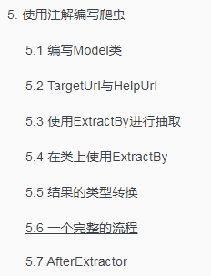

3. 组件的使用和定制
在第一章里，我们提到了WebMagic的组件。WebMagic的一大特色就是可以灵活的定制组件功能，实现你自己想要的功能。
在Spider类里，PageProcessor、Downloader、Scheduler和Pipeline四个组件都是Spider的字段。除了PageProcessor是在Spider创建的时候已经指定，Downloader、Scheduler和Pipeline都可以通过Spider的setter方法来进行配置和更改。
方法 | 说明 | 示例
setScheduler() | 设置Scheduler | spipder.setScheduler(new FileCacheQueueScheduler("D:\data\webmagic"))
setDownloader() | 设置Downloader | spipder.setDownloader(new SeleniumDownloader()))
addPipeline() | 设置Pipeline，一个Spider可以有多个Pipeline | spipder.addPipeline(new FilePipeline())
在这一章，我们会讲到如何定制这些组件，完成我们想要的功能。

3.1 使用和定制Pipeline

Pileline是抽取结束后，进行处理的部分，它主要用于抽取结果的保存，也可以定制Pileline可以实现一些通用的功能。在这一节中，我们会对Pipeline进行介绍，并用两个例子来讲解如何定制Pipeline。

3.1.1 Pipeline介绍
Pipeline的接口定义如下：
public interface Pipeline {

// ResultItems保存了抽取结果，它是一个Map结构，
// 在page.putField(key,value)中保存的数据，可以通过ResultItems.get(key)获取
public void process(ResultItems resultItems, Task task);

}
可以看到，Pipeline其实就是将PageProcessor抽取的结果，继续进行了处理的，其实在Pipeline中完成的功能，你基本上也可以直接在PageProcessor实现，那么为什么会有Pipeline？有几个原因：
- 为了模块分离。“页面抽取”和“后处理、持久化”是爬虫的两个阶段，将其分离开来，一个是代码结构比较清晰，另一个是以后也可能将其处理过程分开，分开在独立的线程以至于不同的机器执行。
- Pipeline的功能比较固定，更容易做成通用组件。每个页面的抽取方式千变万化，但是后续处理方式则比较固定，例如保存到文件、保存到数据库这种操作，这些对所有页面都是通用的。WebMagic中就已经提供了控制台输出、保存到文件、保存为JSON格式的文件几种通用的Pipeline。
在WebMagic里，一个Spider可以有多个Pipeline，使用Spider.addPipeline()即可增加一个Pipeline。这些Pipeline都会得到处理，例如你可以使用
spider.addPipeline(new ConsolePipeline()).addPipeline(new FilePipeline())
实现输出结果到控制台，并且保存到文件的目标。

3.1.2 将结果输出到控制台
在介绍PageProcessor时，我们使用了GithubRepoPageProcessor作为例子，其中某一段代码中，我们将结果进行了保存：
public void process(Page page) {
page.addTargetRequests(page.getHtml().links().regex("(https://github\\.com/\\w+/\\w+)").all());
page.addTargetRequests(page.getHtml().links().regex("(https://github\\.com/\\w+)").all());
//保存结果author，这个结果会最终保存到ResultItems中
page.putField("author", page.getUrl().regex("https://github\\.com/(\\w+)/.*").toString());
page.putField("name", page.getHtml().xpath("//h1[@class='entry-title public']/strong/a/text()").toString());
if (page.getResultItems().get("name")==null){
//设置skip之后，这个页面的结果不会被Pipeline处理
page.setSkip(true);
}
page.putField("readme", page.getHtml().xpath("//div[@id='readme']/tidyText()"));
}
现在我们想将结果保存到控制台，要怎么做呢？ConsolePipeline可以完成这个工作：
public class ConsolePipeline implements Pipeline {

@Override
public void process(ResultItems resultItems, Task task) {
System.out.println("get page: " + resultItems.getRequest().getUrl());
//遍历所有结果，输出到控制台，上面例子中的"author"、"name"、"readme"都是一个key，其结果则是对应的value
for (Map.Entry<String, Object> entry : resultItems.getAll().entrySet()) {
System.out.println(entry.getKey() + ":\t" + entry.getValue());
}
}
}
参考这个例子，你就可以定制自己的Pipeline了——从ResultItems中取出数据，再按照你希望的方式处理即可。

3.1.3 将结果保存到MySQL
这里先介绍一个demo项目：jobhunter。它是一个集成了Spring，使用WebMagic抓取招聘信息，并且使用Mybatis持久化到Mysql的例子。我们会用这个项目来介绍如果持久化到Mysql。
在Java里，我们有很多方式将数据保存到MySQL，例如jdbc、dbutils、spring-jdbc、MyBatis等工具。这些工具都可以完成同样的事情，只不过功能和使用复杂程度不一样。如果使用jdbc，那么我们只需要从ResultItems取出数据，进行保存即可。
如果我们会使用ORM框架来完成持久化到MySQL的工作，就会面临一个问题：这些框架一般都要求保存的内容是一个定义好结构的对象，而不是一个key-value形式的ResultItems。以MyBatis为例，我们使用MyBatis-Spring可以定义这样一个DAO：
public interface JobInfoDAO {

@Insert("insert into JobInfo (`title`,`salary`,`company`,`description`,`requirement`,`source`,`url`,`urlMd5`) values (#{title},#{salary},#{company},#{description},#{requirement},#{source},#{url},#{urlMd5})")
public int add(LieTouJobInfo jobInfo);
}
我们要做的，就是实现一个Pipeline，将ResultItems和LieTouJobInfo对象结合起来。

注解模式
注解模式下，WebMagic内置了一个PageModelPipeline：
public interface PageModelPipeline<T> {

//这里传入的是处理好的对象
public void process(T t, Task task);

}
这时，我们可以很优雅的定义一个JobInfoDaoPipeline，来实现这个功能：
@Component("JobInfoDaoPipeline")public class JobInfoDaoPipeline implements PageModelPipeline<LieTouJobInfo> {

@Resource
private JobInfoDAO jobInfoDAO;

@Override
public void process(LieTouJobInfo lieTouJobInfo, Task task) {
//调用MyBatis DAO保存结果
jobInfoDAO.add(lieTouJobInfo);
}
}

基本Pipeline模式
至此，结果保存就已经完成了！那么如果我们使用原始的Pipeline接口，要怎么完成呢？其实答案也很简单，如果你要保存一个对象，那么就需要在抽取的时候，将它保存为一个对象：
public void process(Page page) {
page.addTargetRequests(page.getHtml().links().regex("(https://github\\.com/\\w+/\\w+)").all());
page.addTargetRequests(page.getHtml().links().regex("(https://github\\.com/\\w+)").all());
GithubRepo githubRepo = new GithubRepo();
githubRepo.setAuthor(page.getUrl().regex("https://github\\.com/(\\w+)/.*").toString());
githubRepo.setName(page.getHtml().xpath("//h1[@class='entry-title public']/strong/a/text()").toString());
githubRepo.setReadme(page.getHtml().xpath("//div[@id='readme']/tidyText()").toString());
if (githubRepo.getName() == null) {
//skip this page
page.setSkip(true);
} else {
page.putField("repo", githubRepo);
}
}
在Pipeline中，只要使用
GithubRepo githubRepo = (GithubRepo)resultItems.get("repo");
就可以获取这个对象了。
PageModelPipeline实际上也是通过原始的Pipeline来实现的，它将与PageProcessor进行了整合，在保存时，使用类名作为key，而对象则是value，具体实现见：ModelPipeline。

3.1.4 WebMagic已经提供的几个Pipeline
WebMagic中已经提供了将结果输出到控制台、保存到文件和JSON格式保存的几个Pipeline：
类 | 说明 | 备注
ConsolePipeline | 输出结果到控制台 | 抽取结果需要实现toString方法
FilePipeline | 保存结果到文件 | 抽取结果需要实现toString方法
JsonFilePipeline | JSON格式保存结果到文件
ConsolePageModelPipeline | (注解模式)输出结果到控制台
FilePageModelPipeline | (注解模式)保存结果到文件
JsonFilePageModelPipeline | (注解模式)JSON格式保存结果到文件 | 想要持久化的字段需要有getter方法

3.2 使用和定制Scheduler
Scheduler是WebMagic中进行URL管理的组件。一般来说，Scheduler包括两个作用：
- 对待抓取的URL队列进行管理。
- 对已抓取的URL进行去重。
WebMagic内置了几个常用的Scheduler。如果你只是在本地执行规模比较小的爬虫，那么基本无需定制Scheduler，但是了解一下已经提供的几个Scheduler还是有意义的。
类 | 说明 | 备注
DuplicateRemovedScheduler | 抽象基类，提供一些模板方法 | 继承它可以实现自己的功能
QueueScheduler | 使用内存队列保存待抓取URL
PriorityScheduler | 使用带有优先级的内存队列保存待抓取URL | 耗费内存较QueueScheduler更大，但是当设置了request.priority之后，只能使用PriorityScheduler才可使优先级生效
FileCacheQueueScheduler | 使用文件保存抓取URL，可以在关闭程序并下次启动时，从之前抓取到的URL继续抓取 | 需指定路径，会建立.urls.txt和.cursor.txt两个文件
RedisScheduler | 使用Redis保存抓取队列，可进行多台机器同时合作抓取 | 需要安装并启动redis
在0.5.1版本里，我对Scheduler的内部实现进行了重构，去重部分被单独抽象成了一个接口：DuplicateRemover，从而可以为同一个Scheduler选择不同的去重方式，以适应不同的需要，目前提供了两种去重方式。
类 | 说明
HashSetDuplicateRemover | 使用HashSet来进行去重，占用内存较大
BloomFilterDuplicateRemover | 使用BloomFilter来进行去重，占用内存较小，但是可能漏抓页面
所有默认的Scheduler都使用HashSetDuplicateRemover来进行去重，（除开RedisScheduler是使用Redis的set进行去重）。如果你的URL较多，使用HashSetDuplicateRemover会比较占用内存，所以也可以尝试以下BloomFilterDuplicateRemover1，使用方式：
spider.setScheduler(new QueueScheduler()
.setDuplicateRemover(new BloomFilterDuplicateRemover(10000000)) //10000000是估计的页面数量
)
1. 0.6.0版本后，如果使用BloomFilterDuplicateRemover，需要单独引入Guava依赖包

3.3 使用和定制Downloader
WebMagic的默认Downloader基于HttpClient。一般来说，你无须自己实现Downloader，不过HttpClientDownloader也预留了几个扩展点，以满足不同场景的需求。
另外，你可能希望通过其他方式来实现页面下载，例如使用SeleniumDownloader来渲染动态页面。

4. 附录：实例分析

4.1 列表+详情的基本页面组合

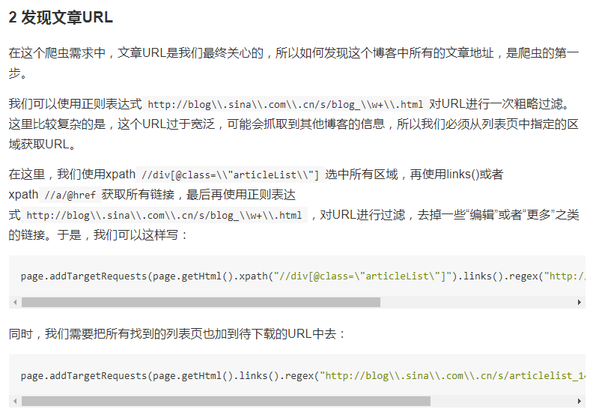
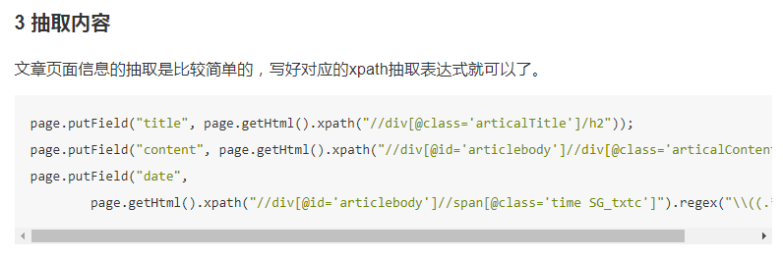
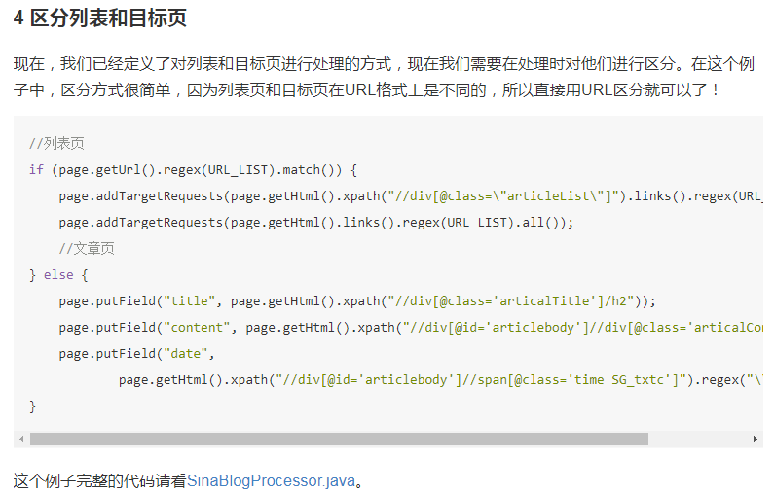
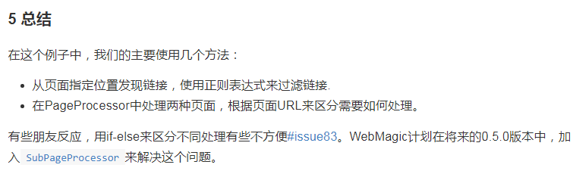

4.2 抓取前端渲染的页面
随着AJAX技术不断的普及，以及现在AngularJS这种Single-page application框架的出现，现在js渲染出的页面越来越多。对于爬虫来说，这种页面是比较讨厌的：仅仅提取HTML内容，往往无法拿到有效的信息。那么如何处理这种页面呢？总的来说有两种做法：
- 在抓取阶段，在爬虫中内置一个浏览器内核，执行js渲染页面后，再抓取。这方面对应的工具有Selenium、HtmlUnit或者PhantomJs。但是这些工具都存在一定的效率问题，同时也不是那么稳定。好处是编写规则同静态页面一样。
- 因为js渲染页面的数据也是从后端拿到，而且基本上都是AJAX获取，所以分析AJAX请求，找到对应数据的请求，也是比较可行的做法。而且相对于页面样式，这种接口变化可能性更小。缺点就是找到这个请求，并进行模拟，是一个相对困难的过程，也需要相对多的分析经验。
对比两种方式，我的观点是，对于一次性或者小规模的需求，用第一种方式省时省力。但是对于长期性的、大规模的需求，还是第二种会更靠谱一些。对于一些站点，甚至还有一些js混淆的技术，这个时候，第一种的方式基本是万能的，而第二种就会很复杂了。
对于第一种方法，webmagic-selenium就是这样的一个尝试，它定义了一个Downloader，在下载页面时，就是用浏览器内核进行渲染。selenium的配置比较复杂，而且跟平台和版本有关，没有太稳定的方案。感兴趣的可以看我这篇博客：使用Selenium来抓取动态加载的页面
这里我主要介绍第二种方法，希望到最后你会发现：原来解析一个前端渲染的页面，也没有那么复杂。这里我们以AngularJS中文社区http://angularjs.cn/为例。

1 如何判断前端渲染
判断页面是否为js渲染的方式比较简单，在浏览器中直接查看源码（Windows下Ctrl+U，Mac下command+alt+u），如果找不到有效的信息，则基本可以肯定为js渲染。
这个例子中，在页面中的标题“有孚计算机网络-前端攻城师”在源码中无法找到，则可以断定是js渲染，并且这个数据是AJAX得到。

2 分析请求
下面我们进入最难的一部分：找到这个数据请求。这一步能帮助我们的工具，主要是浏览器中查看网络请求的开发者工具。
以Chome为例，我们打开“开发者工具”（Windows下是F12，Mac下是command+alt+i），然后重新刷新页面（也有可能是下拉页面，总之是所有你认为可能触发新数据的操作），然后记得保留现场，把请求一个个拿来分析吧！
这一步需要一点耐心，但是也并不是无章可循。首先能帮助我们的是上方的分类筛选（All、Document等选项）。如果是正常的AJAX，在XHR标签下会显示，而JSONP请求会在Scripts标签下，这是两个比较常见的数据类型。
然后你可以根据数据大小来判断一下，一般结果体积较大的更有可能是返回数据的接口。剩下的，基本靠经验了，例如这里这个"latest?p=1&s=20"一看就很可疑…
对于可疑的地址，这时候可以看一下响应体是什么内容了。这里在开发者工具看不清楚，我们把URLhttp://angularjs.cn/api/article/latest?p=1&s=20复制到地址栏，重新请求一次（如果用Chrome推荐装个jsonviewer，查看AJAX结果很方便）。查看结果，看来我们找到了想要的。
同样的办法，我们进入到帖子详情页，找到了具体内容的请求：http://angularjs.cn/api/article/A0y2。

3 编写程序
回想一下之前列表+目标页的例子，会发现我们这次的需求，跟之前是类似的，只不过换成了AJAX方式-AJAX方式的列表，AJAX方式的数据，而返回数据变成了JSON。那么，我们仍然可以用上次的方式，分为两种页面来进行编写：

数据列表

在这个列表页，我们需要找到有效的信息，来帮助我们构建目标AJAX的URL。这里我们看到，这个_id应该就是我们想要的帖子的id，而帖子的详情请求，就是由一些固定URL加上这个id组成。所以在这一步，我们自己手动构造URL，并加入到待抓取队列中。这里我们使用JsonPath这种选择语言来选择数据（webmagic-extension包中提供了JsonPathSelector来支持它）。

if (page.getUrl().regex(LIST_URL).match()) {
//这里我们使用JSONPATH这种选择语言来选择数据
List<String> ids = new JsonPathSelector("$.data[*]._id").selectList(page.getRawText());
if (CollectionUtils.isNotEmpty(ids)) {
for (String id : ids) {
page.addTargetRequest("http://angularjs.cn/api/article/"+id);
}
}
}

目标数据

有了URL，实际上解析目标数据就非常简单了，因为JSON数据是完全结构化的，所以省去了我们分析页面，编写XPath的过程。这里我们依然使用JsonPath来获取标题和内容。

page.putField("title", new JsonPathSelector("$.data.title").select(page.getRawText()));
page.putField("content", new JsonPathSelector("$.data.content").select(page.getRawText()));

这个例子完整的代码请看AngularJSProcessor.java

4 总结
在这个例子中，我们分析了一个比较经典的动态页面的抓取过程。实际上，动态页面抓取，最大的区别在于：它提高了链接发现的难度。我们对比一下两种开发模式：

后端渲染的页面

下载辅助页面=>发现链接=>下载并分析目标HTML

前端渲染的页面

发现辅助数据=>构造链接=>下载并分析目标AJAX

对于不同的站点，这个辅助数据可能是在页面HTML中已经预先输出，也可能是通过AJAX去请求，甚至可能是多次数据请求的过程，但是这个模式基本是固定的。
但是这些数据请求的分析比起页面分析来说，仍然是要复杂得多，所以这其实是动态页面抓取的难点。
本节这个例子希望做到的是，在分析出请求后，为这类爬虫的编写提供一个可遵循的模式，即发现辅助数据=>构造链接=>下载并分析目标AJAX这个模式。
PS:
WebMagic 0.5.0之后会将Json的支持增加到链式API中，以后你可以使用：
page.getJson().jsonPath("$.name").get();
这样的方式来解析AJAX请求了。
同时也支持
page.getJson().removePadding("callback").jsonPath("$.name").get();
这样的方式来解析JSONP请求。

